Rendu 1
Exploration, Dataviz, Preprocessing

- Introduction

Le sujet traité est le problème de classification « Rakuten France Multimodal Product Data Classification » proposé par le site https://challengedata.ens.fr/.

Le projet porte sur la classification multimodale (texte et image) d’un grand nombre de produits du site de commerce électronique Rakuten. L’objectif est de prédire, à partir des descriptifs texte et des images fournis, le code catégorie du produit.

- Compréhension et manipulation des données

- Cadre

Le site met à disposition les données « texte » suivantes :

- X_train.csv – Fichier d’entrainement
Ce fichier comporte 84 916 lignes de données et les 5 colonnes suivantes :

  - l’index (int64) allant de 0 à 84915

  - designation (object) : le libellé du produit accompagné d’un courte description

  - description (object) : une description complémentaire plus détaillée, mais optionnelle, donc parfois vide (NaN)

  - productid (int64) : l’identifiant unique du produit

  - imageid (int64) : l’identifiant unique de l’image

- Y_train.csv – Fichier d’entrainement de la variable cible, composé de :

  - l’index (int64) allant de 0 à 84915

  - prdtypecode (int64) : le code catégorie du produit

- X_test.csv – Fichier test, composé des mêmes colonnes que le fichier d’entrainement,
avec cette fois un total de 13 812 lignes de données.

A l’exception de la colonne « description » qui est optionnelle, ces fichiers .csv ne comportent aucune donnée manquante.

Le site met également à disposition les données « image » associées à l’ensemble des produits présents dans les fichiers .csv cités précédemment. Ces images sont réparties dans deux répertoires « image_test » et « image_train », et sont nommées selon la nomenclature suivante :
« image_imageid_product_productid »

- Pertinence

- Quelles variables vous semblent les plus pertinentes au regard de vos objectifs ?

Les variables textes qui semblent le plus pertinentes sont la « designation » et la « description ». Ce sont ces deux variables textes qui doivent permettre de prédire la variable cible « code catégorie du produit ».

Les deux autres variables texte, « productid » et « imageid », servent uniquement à faire le lien avec la donnée image associée. D’autre part, ces deux variables textes sont uniques / sans aucun doublon ni valeur manquante. Par conséquent, elles sont redondantes et nous pourrions nous contenter d’une seule de ces deux données, et supprimer l’autre.

- Quelle est la variable cible ?

La variable cible est le code catégorie du produit « prdtypecode ». Elle devra être prédite en entrainant le modèle sur les deux variables textes « productid » et « imageid », ainsi que sur la variable image.

- Pre-processing

- Aucune valeur manquante identifiée dans les colonnes index, designation, productid, imageid, et prdtypecode.

- Suppression des doublons lorsque les colonnes « designation » et « description » sont toutes les deux identiques :

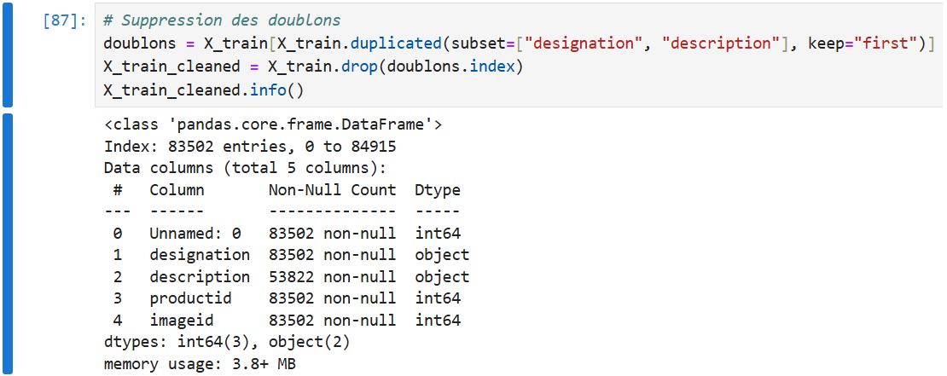
1 414 lignes où « designation » et « description » sont identiques ont été supprimées
Il reste 83 502 lignes.

- Normalisation du texte :

  - Tout mettre en minuscule,
  - Remplacer les caractères avec accents par des caractères sans accent,
  - Supprimer les espaces inutiles (doubles espaces, espaces en début et en fin de chaine de caractères)

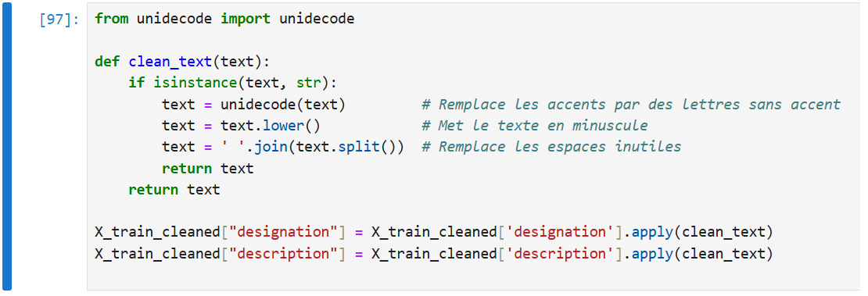

- Suppression des balises html :

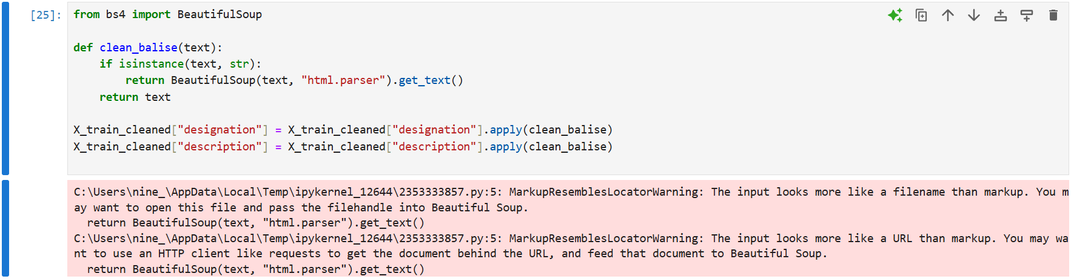

Visiblement, le nettoyage des balises html ne fonctionne pas car BeautifulSoup identifie des URLs et des chemin d’accès avec lesquelles il rentre en conflit

- Identification de fautes de frappe : « The Lord Or Thé Rings »

  - Comment traiter cela ?

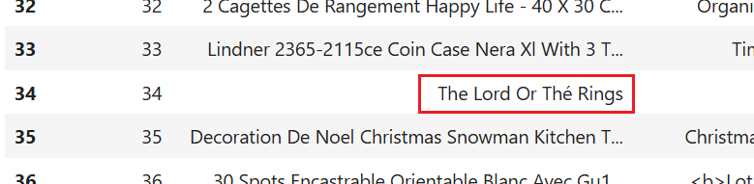

- Identification de plusieurs langues : français, anglais, allemand,…

  - Comment traiter cela ?

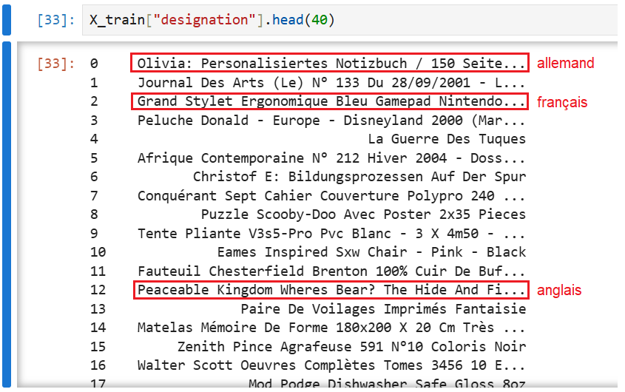

- Traitement des images

Vérification que toutes les images sont de mêmes dimensions

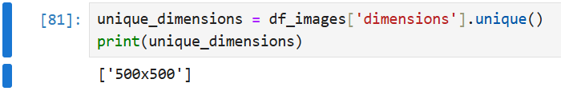

- Visualisations et Statistiques

- Création de colonnes contenant le nombre de caractères de designation et description

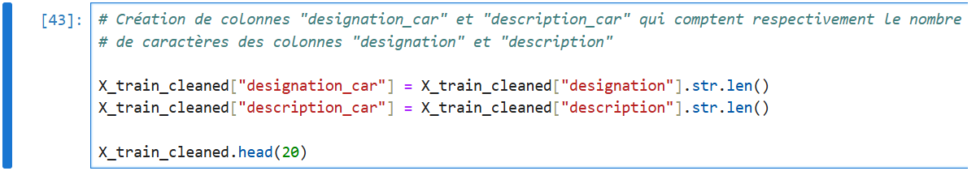

- Visualisation de la répartition à l’aide d’histogramme

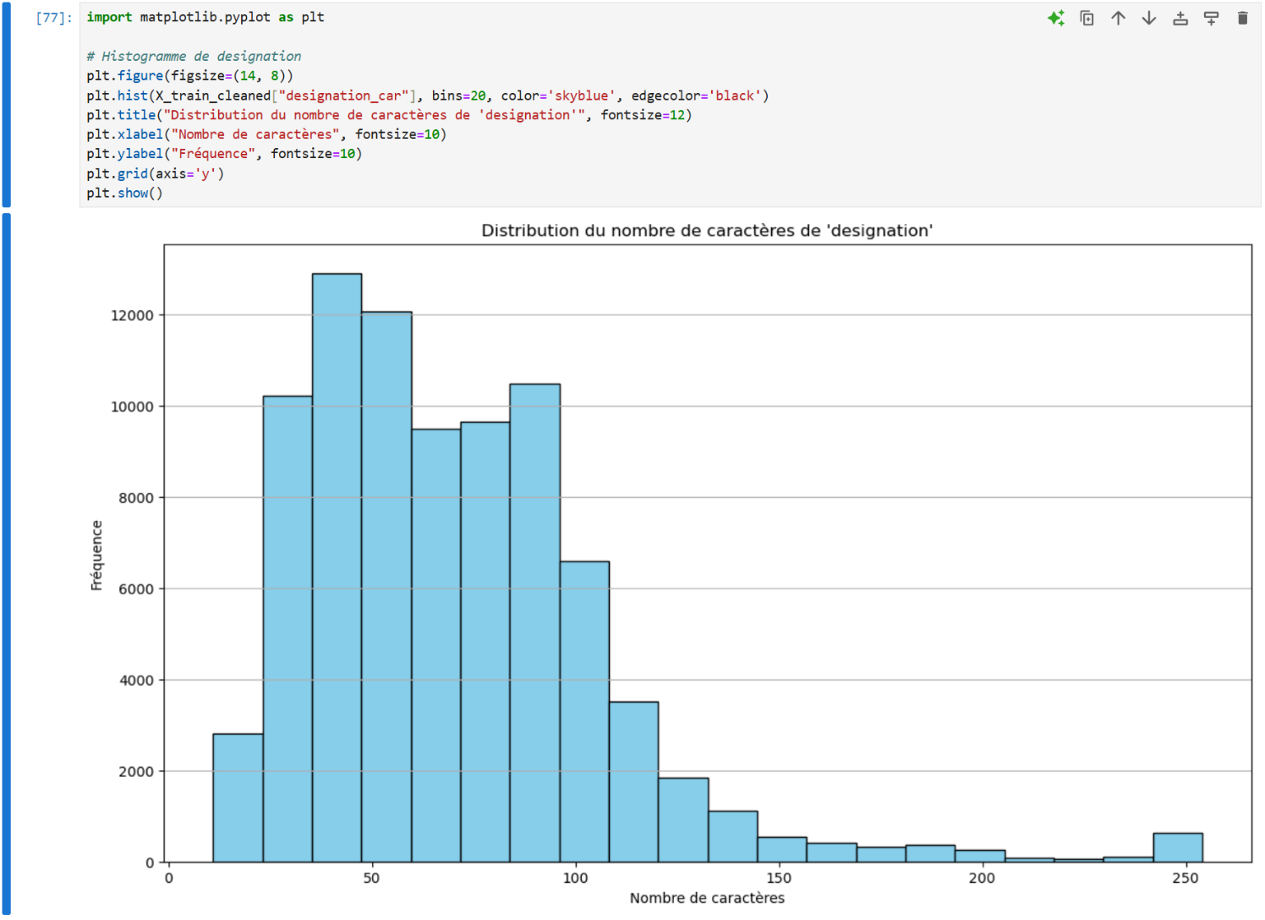
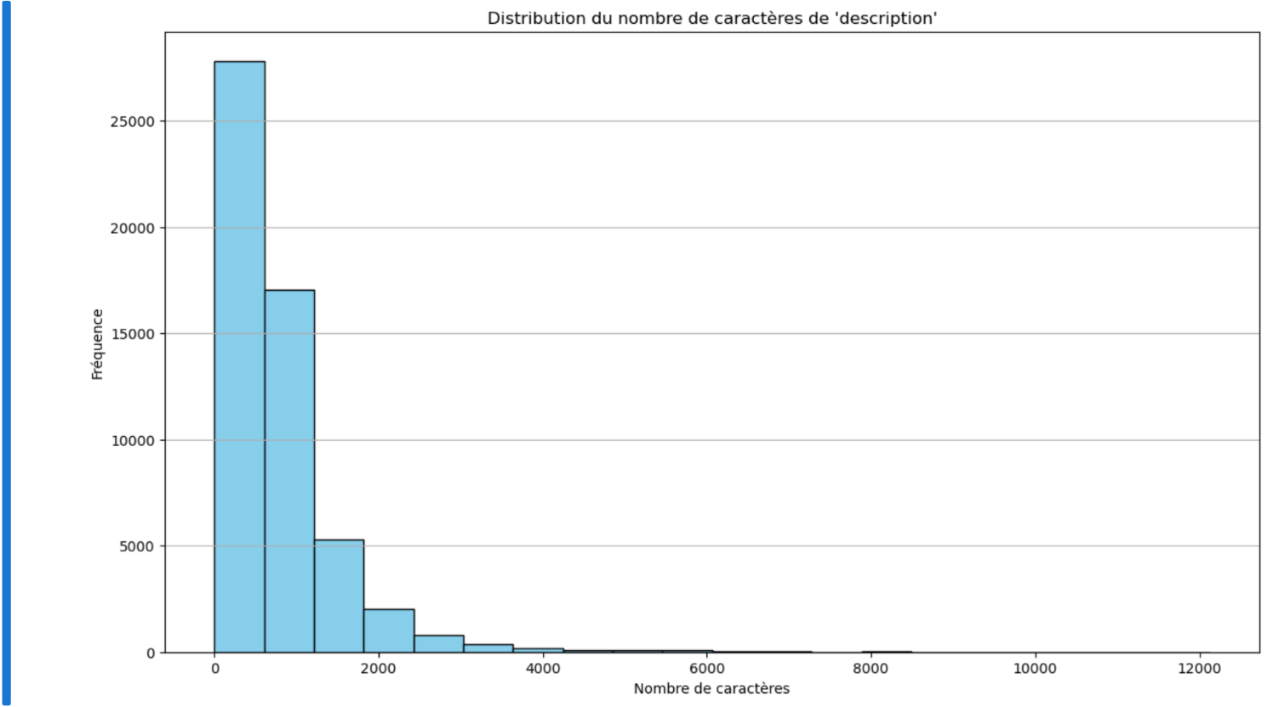

- Visualisation des outliers à l’aide d’une boite à moustache

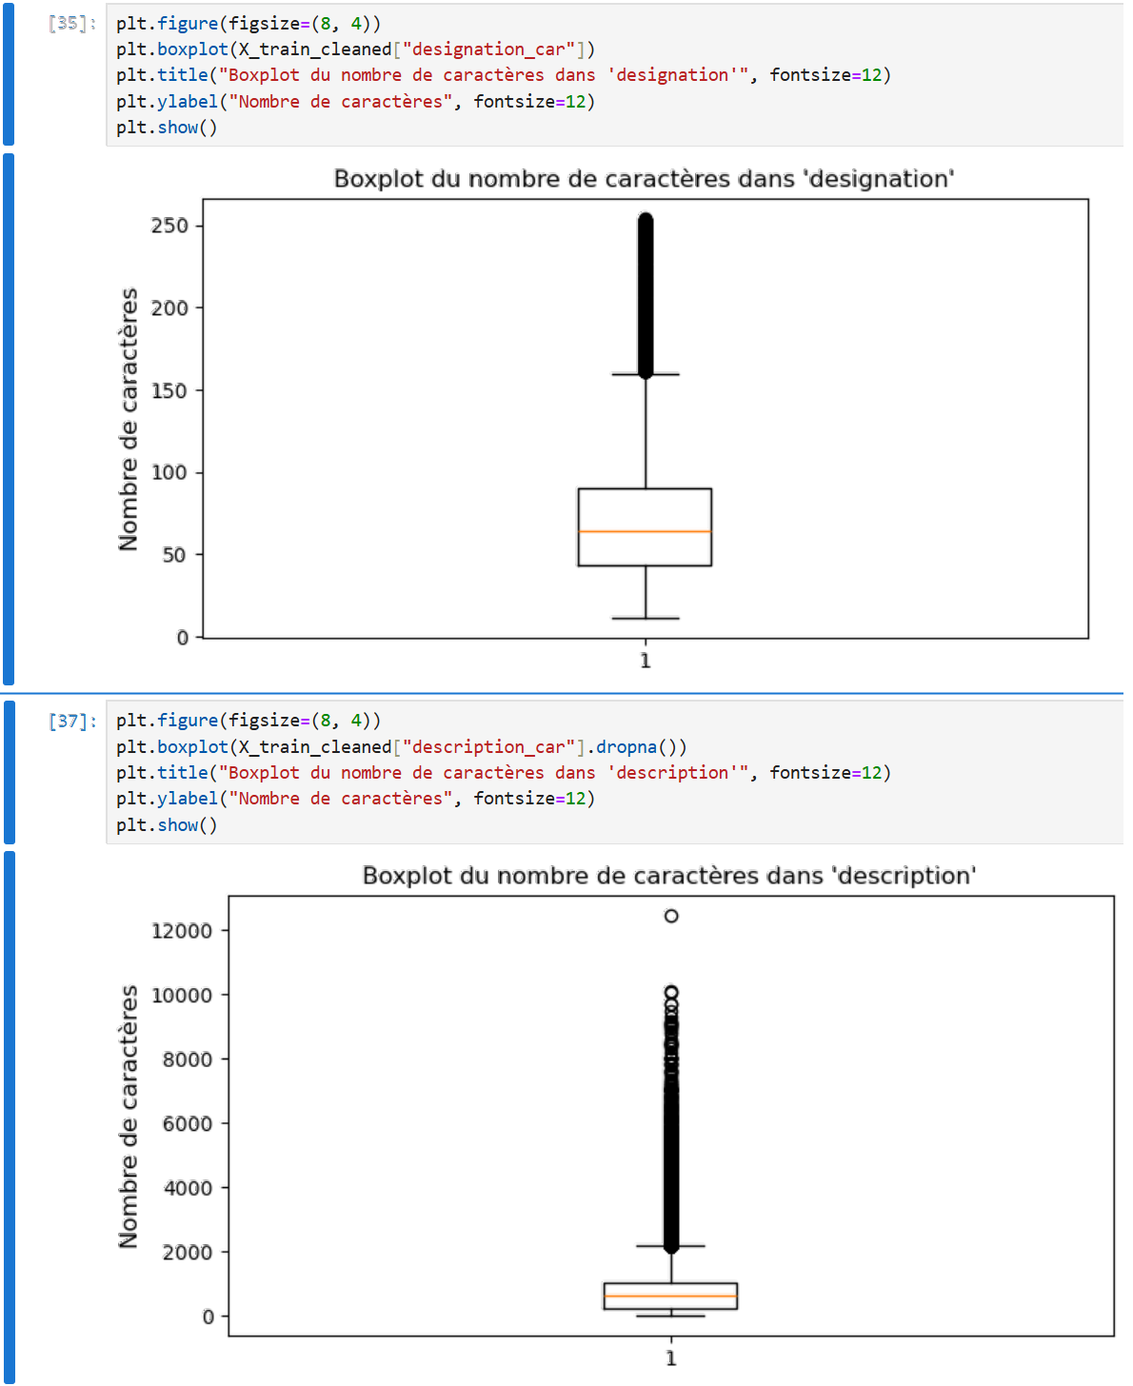

On observe un certain nombre d’outliers de « description » avec plus de 2000 caractères.

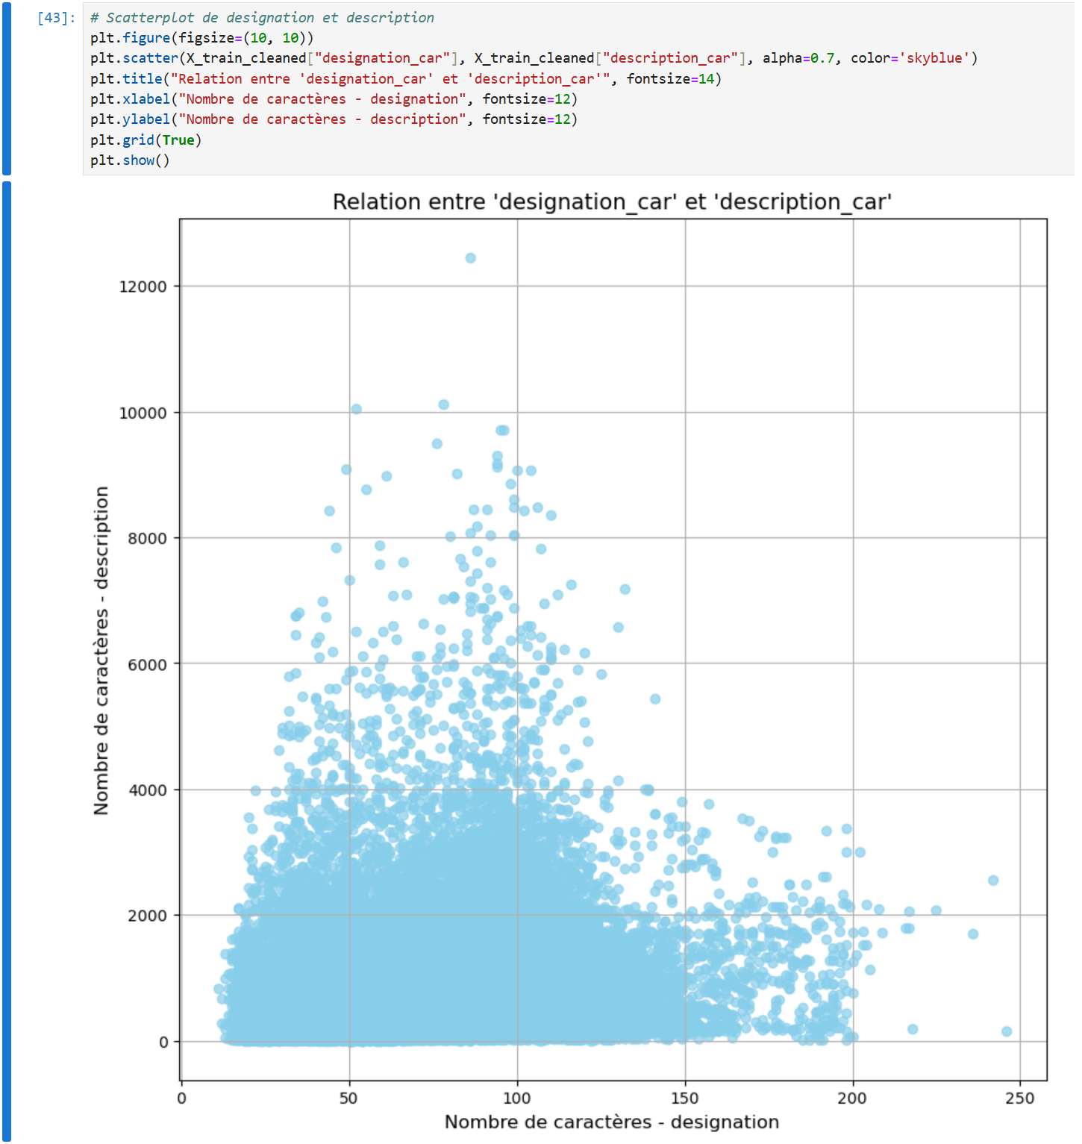

A priori, si on ignore les outliers de designation > 200 et de description > 4 000, on ne peut pas conclure qu’il y a une corrélation forte entre designation et description.

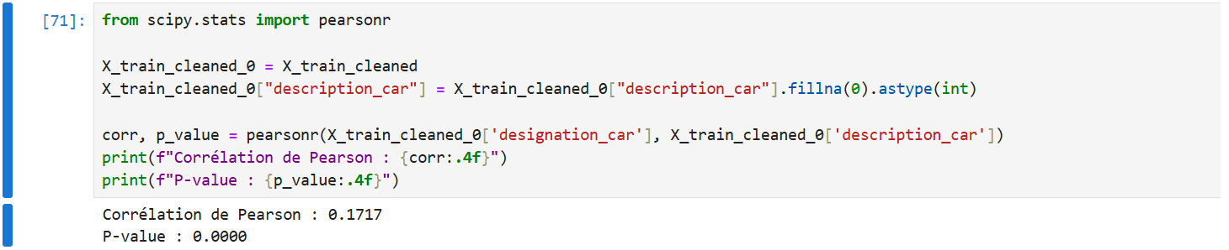

Le test de Pearson confirme qu’il n’y a pas de corrélation forte mais indique tout de même une corrélation positive faible designation et description.

